Compétence : Sens littéral
Perfectionnement Fiche n° 6
Niveau de classe : CM1
14H30 - IL ETAIT UNE FOIS… LA VIE – LA NAISSANCE
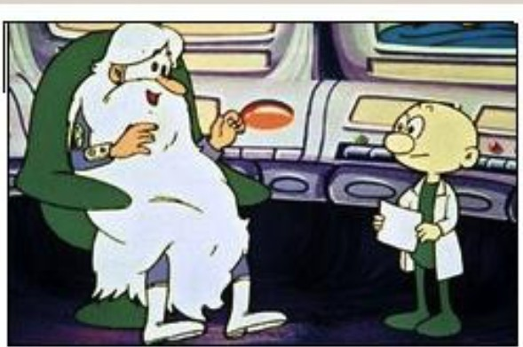 | Genre : Dessin animé - Jeunesse  Pays : France- Japon  Nationalité :franco-japonais  Durée :25 mn  TOUS PUBLICS  Comment, à partir d'une cellule unique ,vont se diviser les soixante mille milliards de cellules composant le corps humain...

15H10 - LA PETITE GÉANTE- LA CHASSE AUX PAPILLONS
 | Genre :Autre- Série 1V  Pays :France  LA CHASSE AUX PAPILLONS  Il fait très chaud dans la vallée, tous les enfants sont partis à la chasse aux papillons. Mais les jumelles disparaissent, attaquées par des coccinelles géantes..  MAUVAISES NUITS  Emilie, passe de très mauvaises nuits. Elle entend des bruits, voit des lumières, et se réveille en pleine nuit sans comprendre d’où cela peut venir….

15H30 - QUATZIEUX
 | Genre : Dessin animé -Jeunesse  Pays : France - Irlande  LE SECRET DE MADEMOISELLE CORNIL  Emma a du mal à comprendre pourquoi son professeur ne l'aime pas.  Elle cherche les raisons de cette méchanceté et découvre que mademoiselle Cornil cache un secret…  LE TEST  À l'école, la classe passe un test. Emma, qui échoue lamentablement, est rétrogradée en CM1…

16H00 - LE CHAT DE FRANKENSTEIN - HALLOWEEN
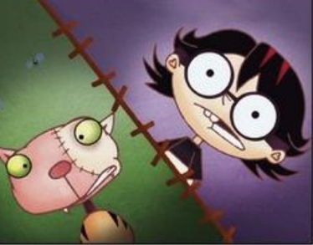 | Genre : Dessin animé- Jeunesse  Durée : 10 mn  TOUS PUBLICS  Note internautes : > Donnez votre avis !  HALLOWEEN  Lottie n'a peur de rien, surtout pas de relever le défi passer la nuit d'Halloween, seule, dans le moulin en ruines

Après-midi Télé Questionnaire
Tu vas maintenant prendre connaissance des questions. Puis tu y répondras en relisant tout le document.
Date : ……………………………… Prénom :………………………..

1 À quelle heure passent les deux épisodes de "La Petite Géante" ?

…………………………………………

- Dans quel épisode de cette série Emilie fait-elle de mauvais rêves ?

…………………………………………

- Combien de temps dure la série : "Il était une fois la vie" ?

…………………………………………

- Dans quelle série Lottie passe-t-elle la nuit seule dans un moulin ?

…………………………………………

- Quelle série passe à 15h30 ?

…………………………………………

- J'ouvre la télévision à 16 heures. Est-ce que je pourrai voir "Quat'zieux" ?
Oui ☐ Non ☐
* * *
Après-midi Télé Corrigé du questionnaire
Tu vas maintenant comparer tes réponses avec celles du corrigé.

1 À quelle heure passent les deux épisodes de "La Petite Géante" ?

15h 10

- Dans quel épisode de cette série Emilie fait-elle de mauvais rêves ?

Mauvaises nuits

- Combien de temps dure la série : "Il était une fois la vie" ?

25 minutes

- Dans quelle série Lottie passe-t-elle la nuit seule dans un moulin ?

Halloween

- Quelle série passe à 15h30 ?

Quat’zieux (ou le secret de Mademoiselle Cornil)

- J’allume la télévision à 16 heures. Est-ce que je pourrai voir "Quat'zieux" ?
Oui ☐ Non X

* * *

